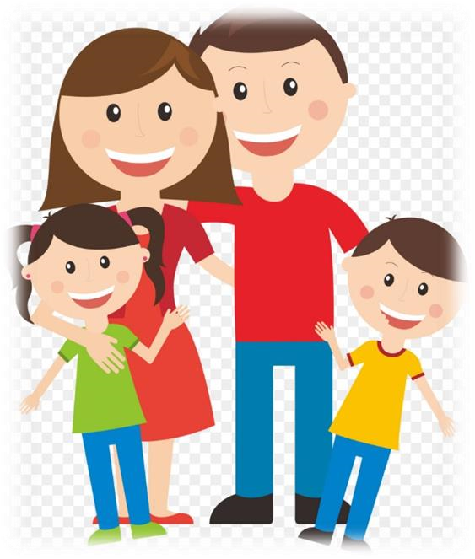**Консультация для родителей:**

*«Что значит для ребенка похвала»!*

Каждый ребенок любознателен и ненасытен в познании окружающего мира. Непосредственно интеллектуальное развитие ребенка дошкольного возраста осуществляется в ходе его предметной деятельности и общения.

Развитие ребенка теснейшим образом связано с особенностями мира его чувств и переживаний. Эмоции, с одной стороны, являются индикатором состояния ребенка, с

другой – сами существенным образом влияют на его познавательные процессы и поведение, определяя направленность его внимания, особенности восприятия окружающего мира.

Маленькие дети часто находятся «в плену эмоций», поскольку еще не могут управлять своими чувствами, что может приводить к импульсивности поведения, осложнениям в общении со сверстниками и взрослыми. Особенно трудным для ребенка бывает период, когда в его жизни происходят существенные изменения – он начинает ходить в детский сад. Требуется немало времени, чтобы ребенок освоился в новой обстановке.

У каждого ребенка что-то получается лучше других, а что-то у него не получается. Не бойтесь говорить об этом с ребенком.

***Цель*** таких разговоров *–* ***учить ребенка анализировать свои действия, оценивать себя.*** Но, к большому сожалению, родители и педагоги чаще замечают недостатки и неудачу детей, и практически не видят то, что ребенок уже умеет делать, чем он овладел, приложив также большие усилия.

***Необходимо хвалить ребенка за каждую победу в его деятельности****.* Это придаст ребенку уверенность в себе и в том, что родные люди ценят в нем умение и желание чему-то научиться.

Похвала нужна каждому человеку. Разве вы сами не ждете оценки вашего труда? Разве не обижает вас, когда ваши усилия остаются незамеченными? Похвала – это важнейший механизм воздействия на психику. Она помогает самоутверждению, она сближает людей, она путь к душе другого человека.

Действительно, хвалить ребенка нужно хотя бы потому, что **это помогает ему оценить, правильно ли он поступает или нет.** Ребенок благодаря похвале понимает: «Да, я – молодец!», «Да, я – хороший!». Этим мы формируем положительную самооценку. Так он может почувствовать себя значимым, довольным собой.

*А если ребенка все время ругать и критиковать*, то, что он будет думать о себе? *Он будет думать, что он плохой, что он неудачник и т.д.* И зачем ему стремиться к чему – то, если ничего хорошего все равно не получится. В данном случае у ребенка сразу пропадает желание чему-то учиться и узнавать что-то новое, личная самооценка становится заниженной. А этого быть не должно! Только при помощи похвалы мы мотивируем ребенка на достижение новых результатов, на преодоление трудностей.

Ребенок только вступает на путь познания мира. Одним из способов этого познания является подражание взрослому. Только через подражание дети перенимают социальный опыт, становятся людьми, учатся глубоким человеческим чувствам.

***Самое главное – говорите ребенку, что вы его любите.*** Он должен жить в атмосфере счастья и любви окружающих его людей и быть уверенным в том, что его всегда поддержат, а если и поругают, то за дело. Чем чаще вы будете говорить детям о своей любви, и хвалить его, тем быстрее он научится отвечать вам тем же.

***Вырастить ребенка, воспитать в нем человека, личность – задача нелегкая, очень ответственная, но благодарная.***

Дети сами еще не умеют управлять своими чувствами, они полностью во власти эмоций, поэтому нужно отвлекать их от неприятных и нежелательных чувств, не поощрять нытье и обидчивость.

Когда мы хвалим ребенка, он испытывает такие чувства как: радость, восторг, гордость, удовлетворенность, появляется уверенность в себе. Все эти чувства помогают воспитывать гармонически развивающуюся личность с высокой самооценкой.

Для ребенка дошкольного возраста похвала родителей – основной способ понять, что он сделал что-то хорошо.

***Каждый любящий родитель знает – хвалить и поддерживать ребенка необходимо. Малыш должен чувствовать себя любимым, значимым, уверенным в себе, успешным.***

|  |
| --- |
| ***Как правильно хвалить ребенка:***   * *хвалить нужно только по делу, но при этом нельзя игнорировать достижения ребенка;* * *старайтесь хвалить ребенка так, чтобы он понимал, что именно сделал хорошо и почему это хорошо;* * *похвала должна быть безусловной, т.е. недопустимы никакие сравнения с другими детьми;* * *хвалить можно только действия и поступки;* * *подкрепляйте похвалу невербальными компонентами: улыбкой, объятием, поцелуем;* * *не нужно хвалить за каждую мелочь, иначе смысл похвалы теряется;* * *если вы уже похвалили ребенка за какое-то достижение, не следует через некоторое время пояснять ему, что на самом деле его успех был не так и велик;* * *хвалите ребенка не только за результат, но и за процесс, т.к.*   *ребенок старался, и не всегда он может победить;*   * *когда хвалите ребенка говорите и о том, что вы чувствуете, чтобы ребенок понимал, что его достижения для вас очень важны.* |